大坡度斜井压力钢管安装工法

1、前言
2022年两会期间，政府工作报告首次明确提出，要加强抽水蓄能电站建设；紧接着，在3月22日，国家发改委、能源局印发的《“十四五”现代能源体系规划》明确，要加快推进抽水蓄能电站建设，推动已纳入规划、条件成熟的大型抽水蓄能电站开工建设，完善抽水蓄能价格形成机制；现如今，抽水蓄能电站正迎来前所未有的爆发式建设期。而作为抽水蓄能电站输水发电系统重要组成部分的压力钢管便成为了现今的重点施工项目。其中，斜井段压力钢管安装普遍面临着坡度大、空间小的施工难题，且具有极大的安全风险，其承受着水流倾泻后的巨大负压作用。在保障斜井段压力钢管安装的位置精度、焊接质量的同时，如何合理布置各工序，高效、快速地完成斜井段压力钢管安装，便是需要亟需考虑的问题。本工法以山东文登抽水蓄能电站斜井段压力钢管安装工艺为基础，总结形成本工法。

2、工法特点
本工法针对性强，着重于大坡度、高强钢、长斜井的压力钢管安装的施工，对斜井段压力钢管安装的施工准备、机械配置、工装制作、人员安排等均进行了阐述。
本工法对压缝、焊接平台、运输平台重新进行设计制作，可充分满足斜井段压力钢管安装的各项施工需求，避免了过往施工中的各种缺陷，且具备极高的安全性及可操作性，提高施工效率及作业质量的同时，降低了劳动强度。
本工法对斜井段压力钢管安装的具体施工工序、技术检测要求、质量控制要点等方面提出了具体要求。

3、适用范围
本工法适用于水利水电工程斜井段压力钢管的安装施工，包含安装施工的机械人员配置、施工工序、技术要求、质检控制等内容。

4、工艺原理
为减少斜井段压力钢管的安装单元数及安装环缝数量、提高钢管安装效率，在压力钢管制作期间，根据提前编制完成的压力钢管摞节计划中的安装单元划分，将压力钢管在钢管加工厂内两两组对，进行摞节压缝及焊缝焊接施工，形成一个安装标准节，即为一安装单元。在斜井段上游侧的引水隧洞与施工支洞的交叉位置处，向上扩挖约3米，并布置5组卸车天锚，用于斜井段的压力钢管卸车；在距离斜井上弯段约10米位置处，扩挖卷扬机布置耳洞，根据斜井段最重安装单元的重量，在耳洞内布置合适载荷的卷扬机（以下称其为下放卷扬机），用于斜井段钢管的下放施工。下放卷扬机出绳侧斜朝向引水隧洞上游侧，在下放卷扬机上游侧采用单轮式定滑轮进行钢丝绳导向，使得钢丝绳导向至下游侧，朝向斜井段。斜井压力钢管内部布置移动式的压缝平台、焊接平台各一台，以满足钢管安装施工的环缝压缝、环缝焊接、防腐涂料补涂及焊缝无损检测作业。

5、工艺流程及操作要点

5.1工艺流程图

斜井段压力钢管安装关键工序包括：施工准备（含轨道布置、卷扬机布设、天锚布设等）、测量放点、钢管运输、始装节安装、其他节安装、环缝焊接、附件拆除、防腐涂料补涂等。
本施工工艺依据山东文登抽水蓄能电站高强钢压力钢管制作进行说明，具体工艺流程见图5.1-1。
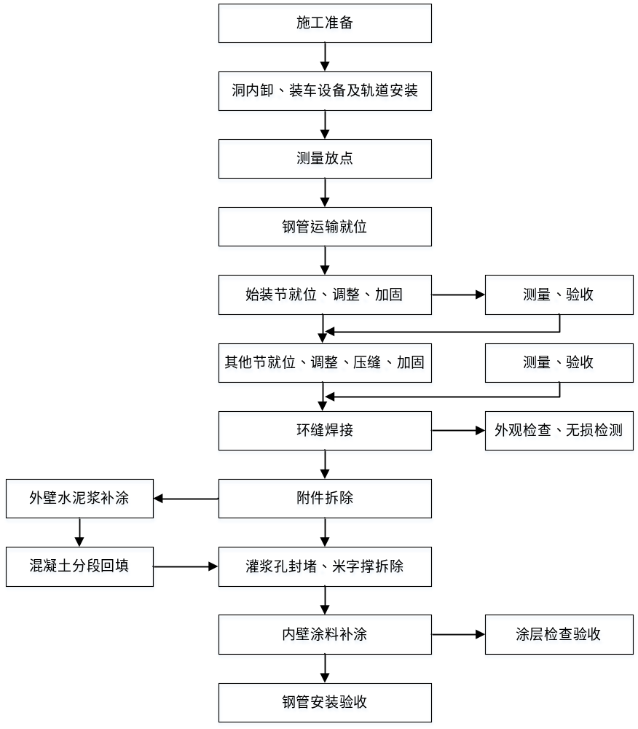
图5.1-1 高强钢压力钢管工艺流程图

5.2操作要点
5.2.1 测量控制点设置
1、钢管安装前，联合监理人将钢管中心、高程和里程等控制点测放到附近的永久或半永久构筑物或牢固的岩石上，并做出明显标识。

2、控制点设在预埋于两侧左右中心高程和管轴线底部的混凝土中用膨胀螺栓及混凝土固结的小铁板或平整的混凝土面上。
3、控制点线精度是保证安装精度的基础，严格控制在1mm以内；施工期间注意控制点线的保护，严禁破坏。
4、钢管安装及验收所用的测量器具，按有关规范、规定进行率定，并在有效期内使用。
5.2.2 安装洞内天锚、轨道布置
1、天锚布置
斜井段上游侧引水隧洞、斜井段下游侧引水隧洞与施工支洞中心线交点处，向上扩挖约3米，各布置一个卸车天锚组，用于斜井段的压力钢管卸车。天锚组由五组天锚组成，中间一组由12根锚杆组成，材料为C28螺纹钢，入岩深度4.5m，与岩壁夹角15°，其余四组分别由6根锚杆组成，材料为C28螺纹钢，入岩深度4.5m，与岩壁夹角15°，以中间一组为对称点对称布置。
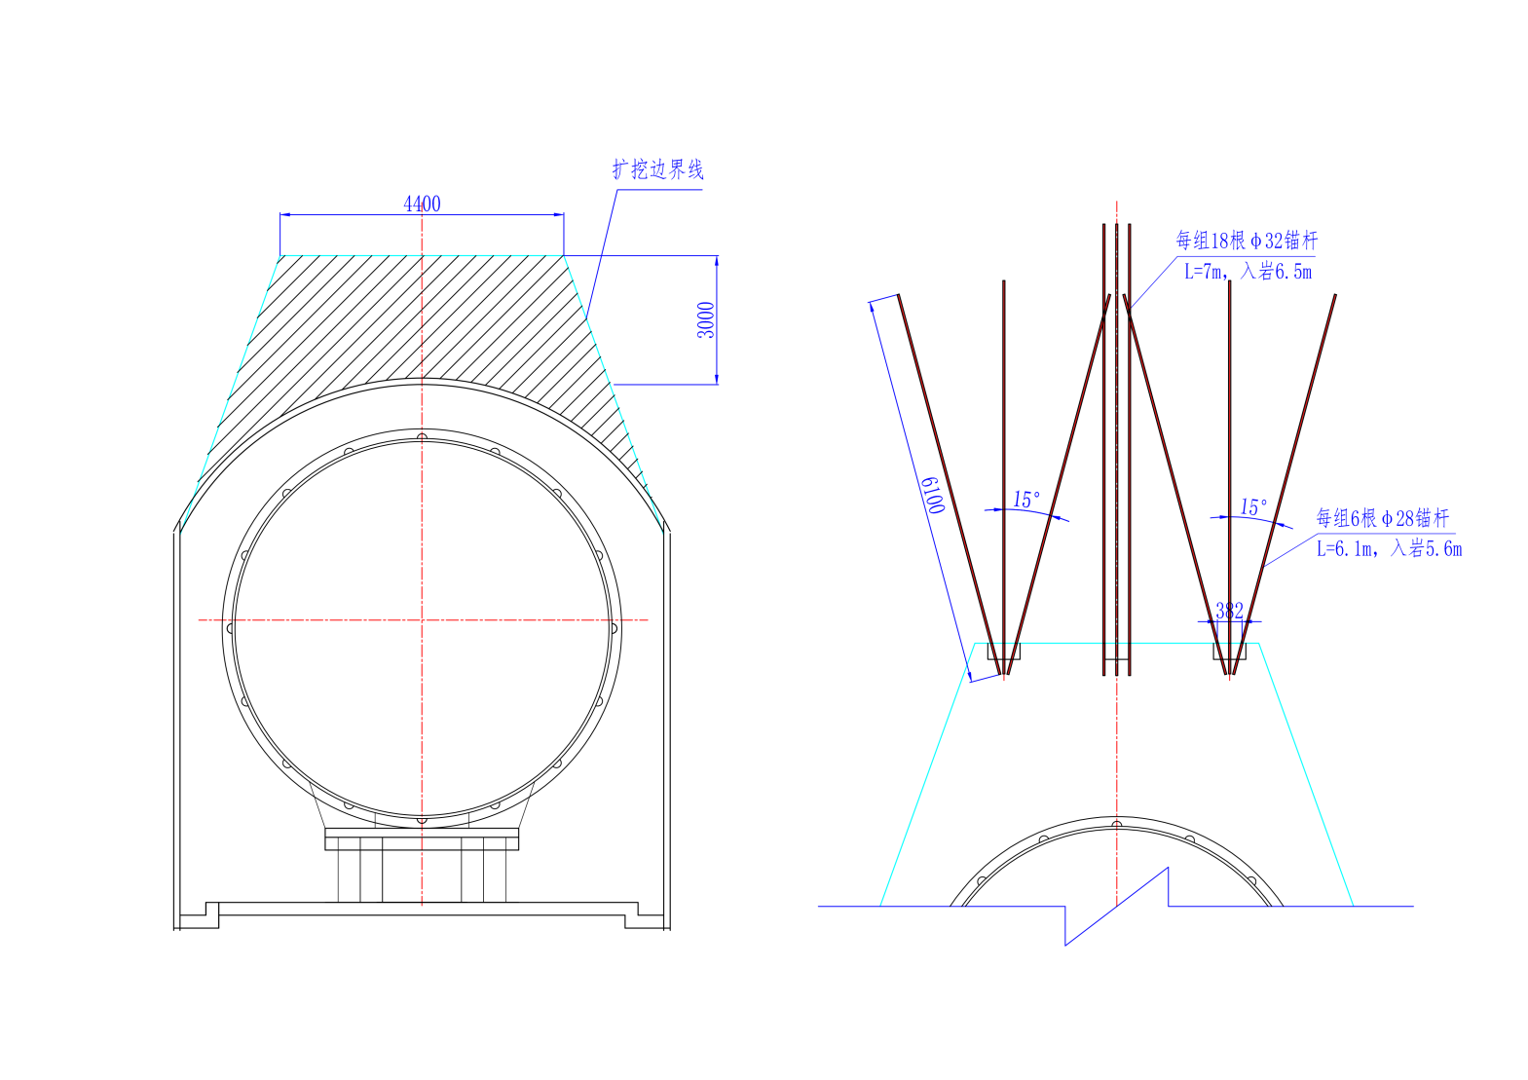
图5.2.2-1 天锚布置示意图1
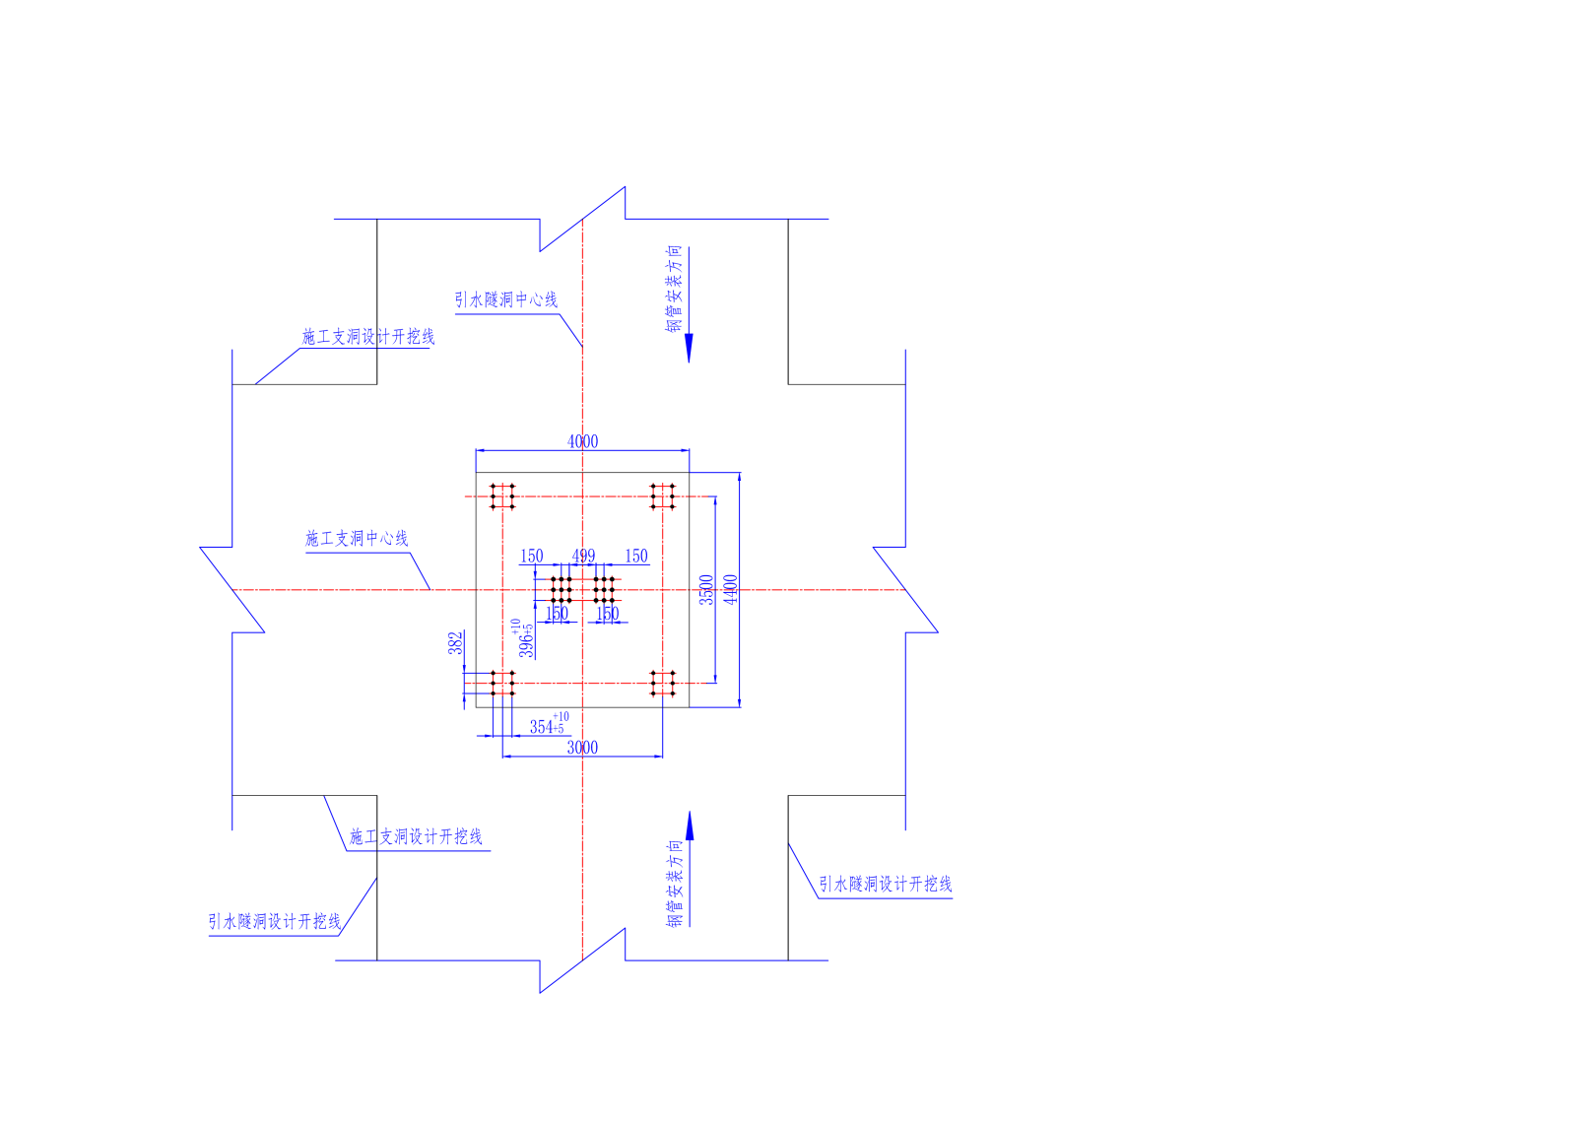
图5.2.2-2 天锚布置示意图2
天锚组由螺纹钢筋组成，每组天锚钢筋用钢板制作的吊耳连成一体。
（1）按照现场已复核过的钢管轴线，在基层上弹出孔位基准线。根据基准线确定出具体锚杆位置并作好标记。
（2）将钻孔机就位，进行钻孔施工。成孔采用专用锚杆钻机成孔，根据各天锚点的设计尺寸选择适合的钻杆。成孔达到后利用高压风力反复吹洗孔洞，将孔底粉或泥水清理干净。
（3）锚杆放入钻孔前，检查杆体的质量，确保杆体满足强度要求。安装杆体时，防止杆体扭压，弯曲。锚杆安放后，不得随意提拔。
（4）注浆用水泥砂浆配合比委托有资质的试验室或设计单位提供。插筋后及时灌注水泥砂浆，注浆压力为0.5～1.0MPa，注浆管插入距孔底50cm处，待孔口溢出水泥砂浆时终止。由于浆体的收缩可向孔中顶部补充同样的水泥砂浆。浆液搅拌均匀，随拌随用，浆液在初凝前用完。
（5）锚杆与钢板制作的吊耳连成一体，连接牢靠，并做拉拔力试验，合格后使用。
2、轨道布置
压力钢管经天锚卸车后，采用有轨台车进行运输，施工支洞垫层浇筑完毕后在施工支洞进行台车轨道的安装，轨道型号为22kg/m轻轨，轨距为2.2m，轨道沿水流中心铺设。
轨道安装前事先在垫层上进行测量放线，弹出轨道中心线，安装时以轨道中心线进行安装，安装采用人工安装。轨道安装调平后两侧打孔插入锚筋进行轨道加固。轨道安装后，轨距偏差不应超过±10mm，同一截面两条轨道高差不得大于5mm，轨道实际中心线与基准线偏差不大于5mm。轨道在接头处高低差及侧向错位≤1mm，间隙≤2mm，并用磨光机打磨过度良好。
5.2.3 下放卷扬机布置

在距离斜井上弯段约10米位置处，扩挖卷扬机布置耳洞，根据斜井段最重安装单元的重量，在耳洞内布置合适载荷的卷扬机（根据文登抽水蓄能电站斜井段压力钢管规格，选用20t卷扬机，以下统称为下放卷扬机），用于斜井段钢管的下放施工。下放卷扬机出绳侧斜朝向引水隧洞上游侧，在下放卷扬机上游侧采用单轮式定滑轮进行钢丝绳导向，使得钢丝绳导向至下游侧，朝向斜井段。
沿卷扬机滑动方向钻孔打插筋进行卷扬机的锚固，采用12根直径φ32mm的HRB400螺纹钢做锚杆与卷扬机机座连接，锚固卷扬机。直径φ32mm锚杆插入深度3m，外露0.2m，间距0.78m。
Φ32mm抗拉力为360N/mm2×3.14×（16mm）2=289382.4N=28.9t
Φ32mm抗剪力=0.6×360N/mm2×3.14×（16mm）2=173629N=17.4t
卷扬机锚杆抗拉全系数28.9t×12×0.85÷20t=14.7（0.85为不均衡系数）
卷扬机锚杆抗剪全系数17.4t×12×0.85÷20t=8.9（0.85为不均衡系数）
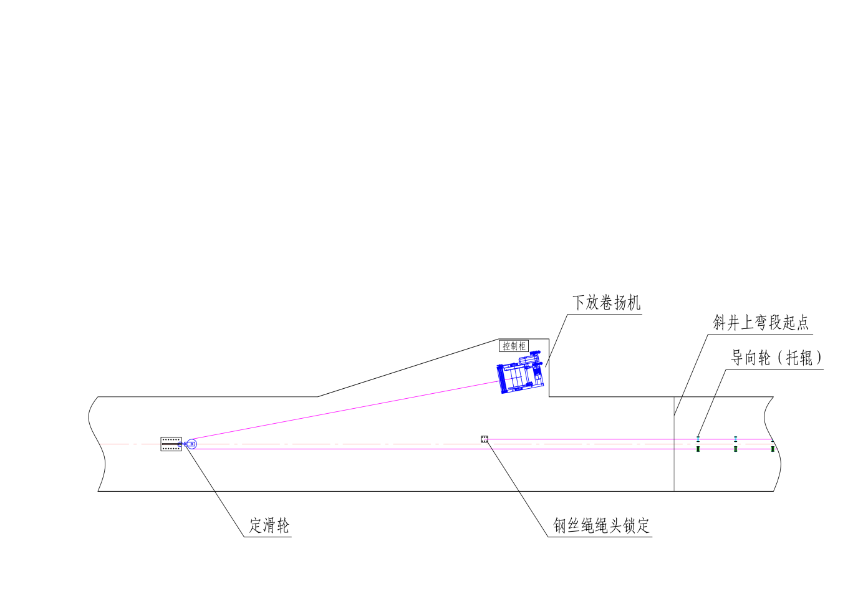
图5.2.3-1 卷扬机布置示意图
5.2.4 压力钢管下放
1、压力钢管一般下放方式
确保放置稳固可靠后，用4个5t倒链将钢管与运输台车连接固定牢靠，钢管两侧各布置两台倒链，倒链一端通过钩板连接于钢管串浆孔，另一端连接于运输台车的耳板处。钢管固定措施见下图5.2.4-1：
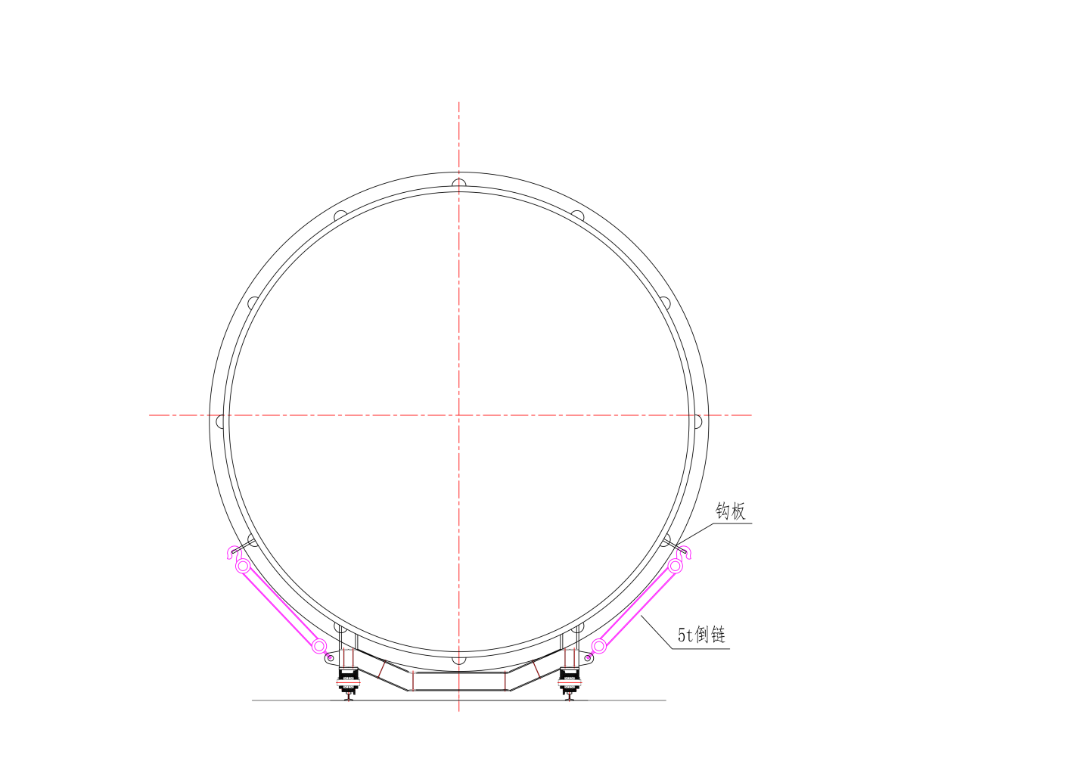
图5.2.4-1 钢管锚固示意图

通过下放卷扬机将钢管下放至斜井安装位置。卷扬机为双股绳牵引，在卷扬机上游端采用50t定滑轮（单个滑轮）进行导向，斜井上弯段洞底圆弧位置设置5组导向轮（托辊），用于牵引钢丝绳导向。下放压力钢管设置50t动滑轮（单个滑轮），通过丁字钩板，挂钩于下放钢管的串浆孔。具体挂钩方式见下图5.2.4-2，下放过程见下图5.2.4-3：
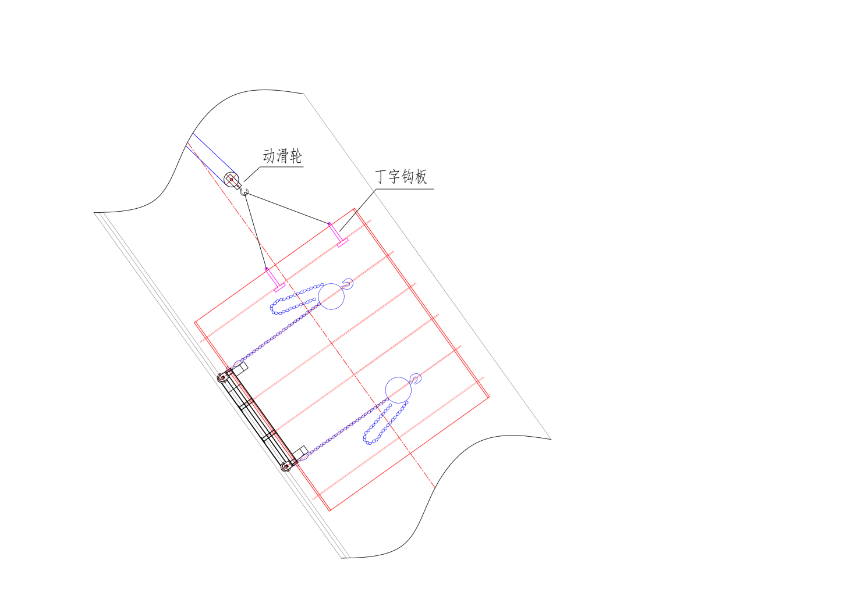
图5.2.4-2 下放钢管挂钩方式示意图

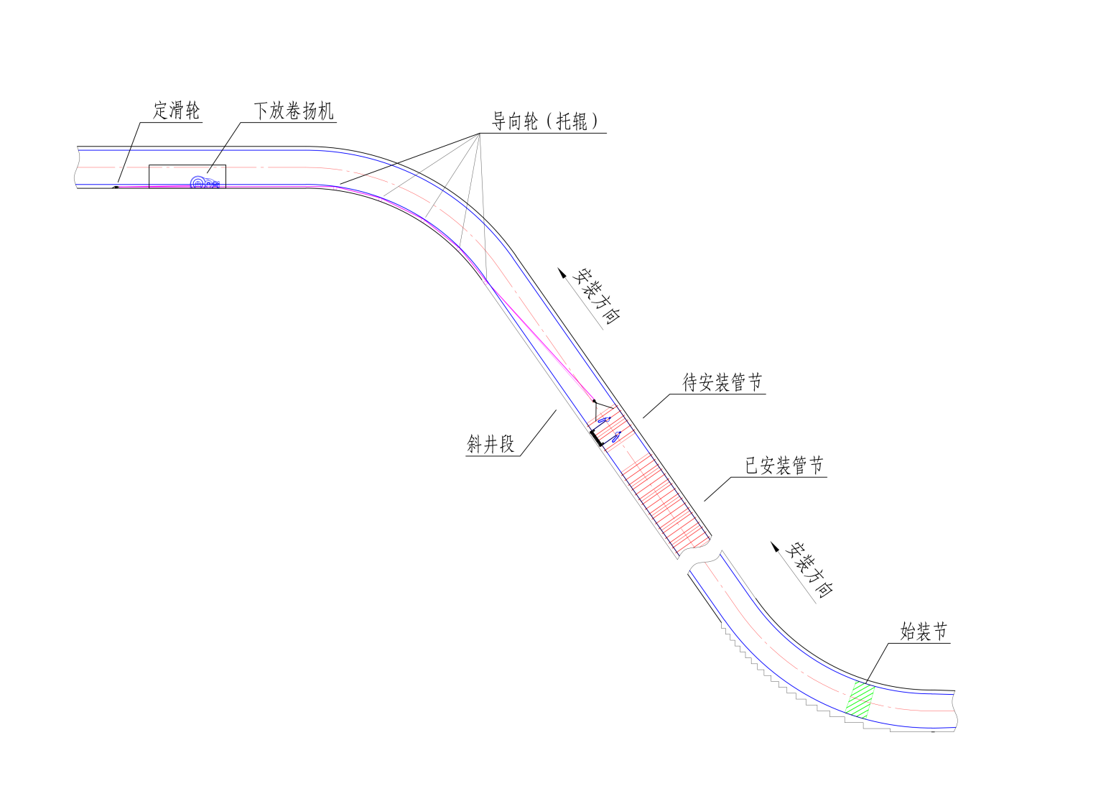
图5.2.4-3 斜井段钢管下放示意图

2、始装节及斜井下弯段钢管运输
（1）在斜井下弯段根据压力钢管安装走向浇筑台阶，作为压力钢管安装平台，每层台阶高度不大于1米，台阶与压力钢管外壁直线距离不小于0.6米。
（2）斜井段始装节从斜井段下游侧引水隧洞进入，经有轨台车运输至斜井下弯段下游起始位置后，使用10t卷扬机，经提前埋设在下弯段台阶上的导向滑轮反拉至安装位置进行安装。
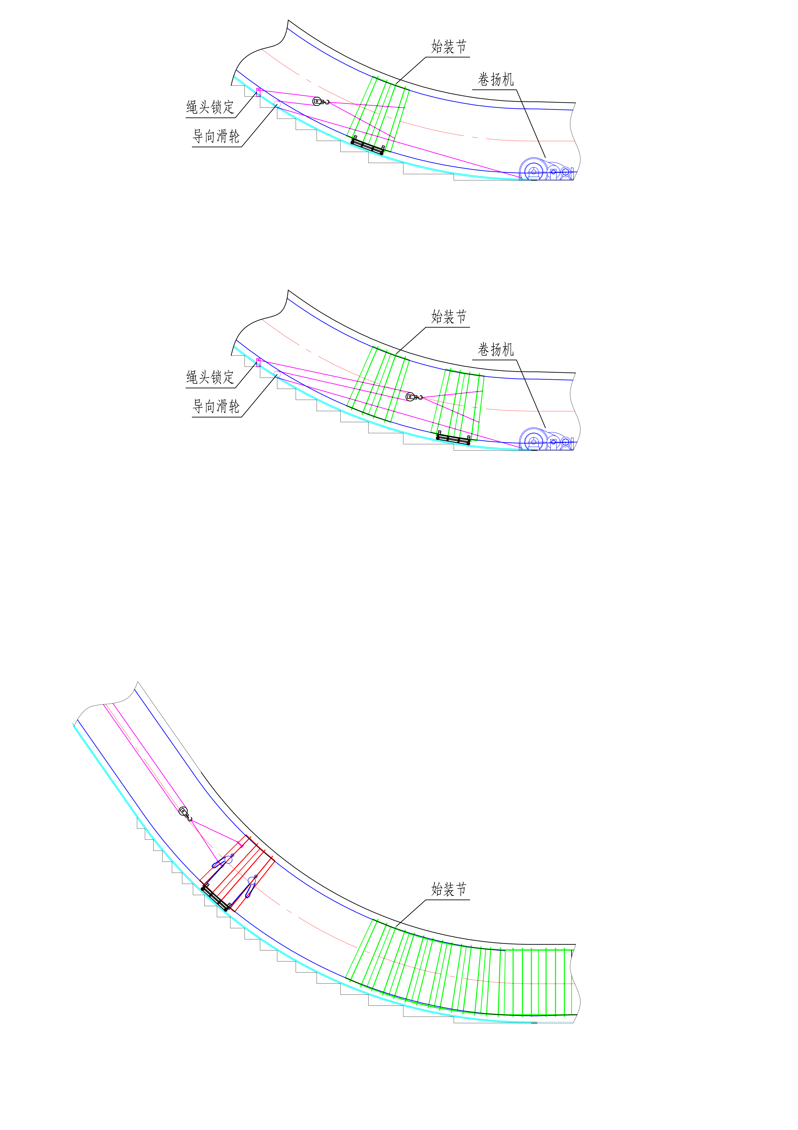
图5.2.4-4 斜井段始装节安装示意图
（3）始装节下游侧其余部分钢管在反拉过程中导向轮钢丝绳在已安装钢管内部，使用同样方法安装至平段区域。
图5.2.4-5 斜井段始装节下游侧钢管安装示意图
（4）对已安装的始装节及下游侧钢管进行混凝土回填，在始装节混凝土强度达到设计强度的75%后，方可进行后续管节的安装。
（5）始装节上游部分钢管采用斜井段上游侧的下放卷扬机从斜井顶部溜放至安装位置进行对位安装。
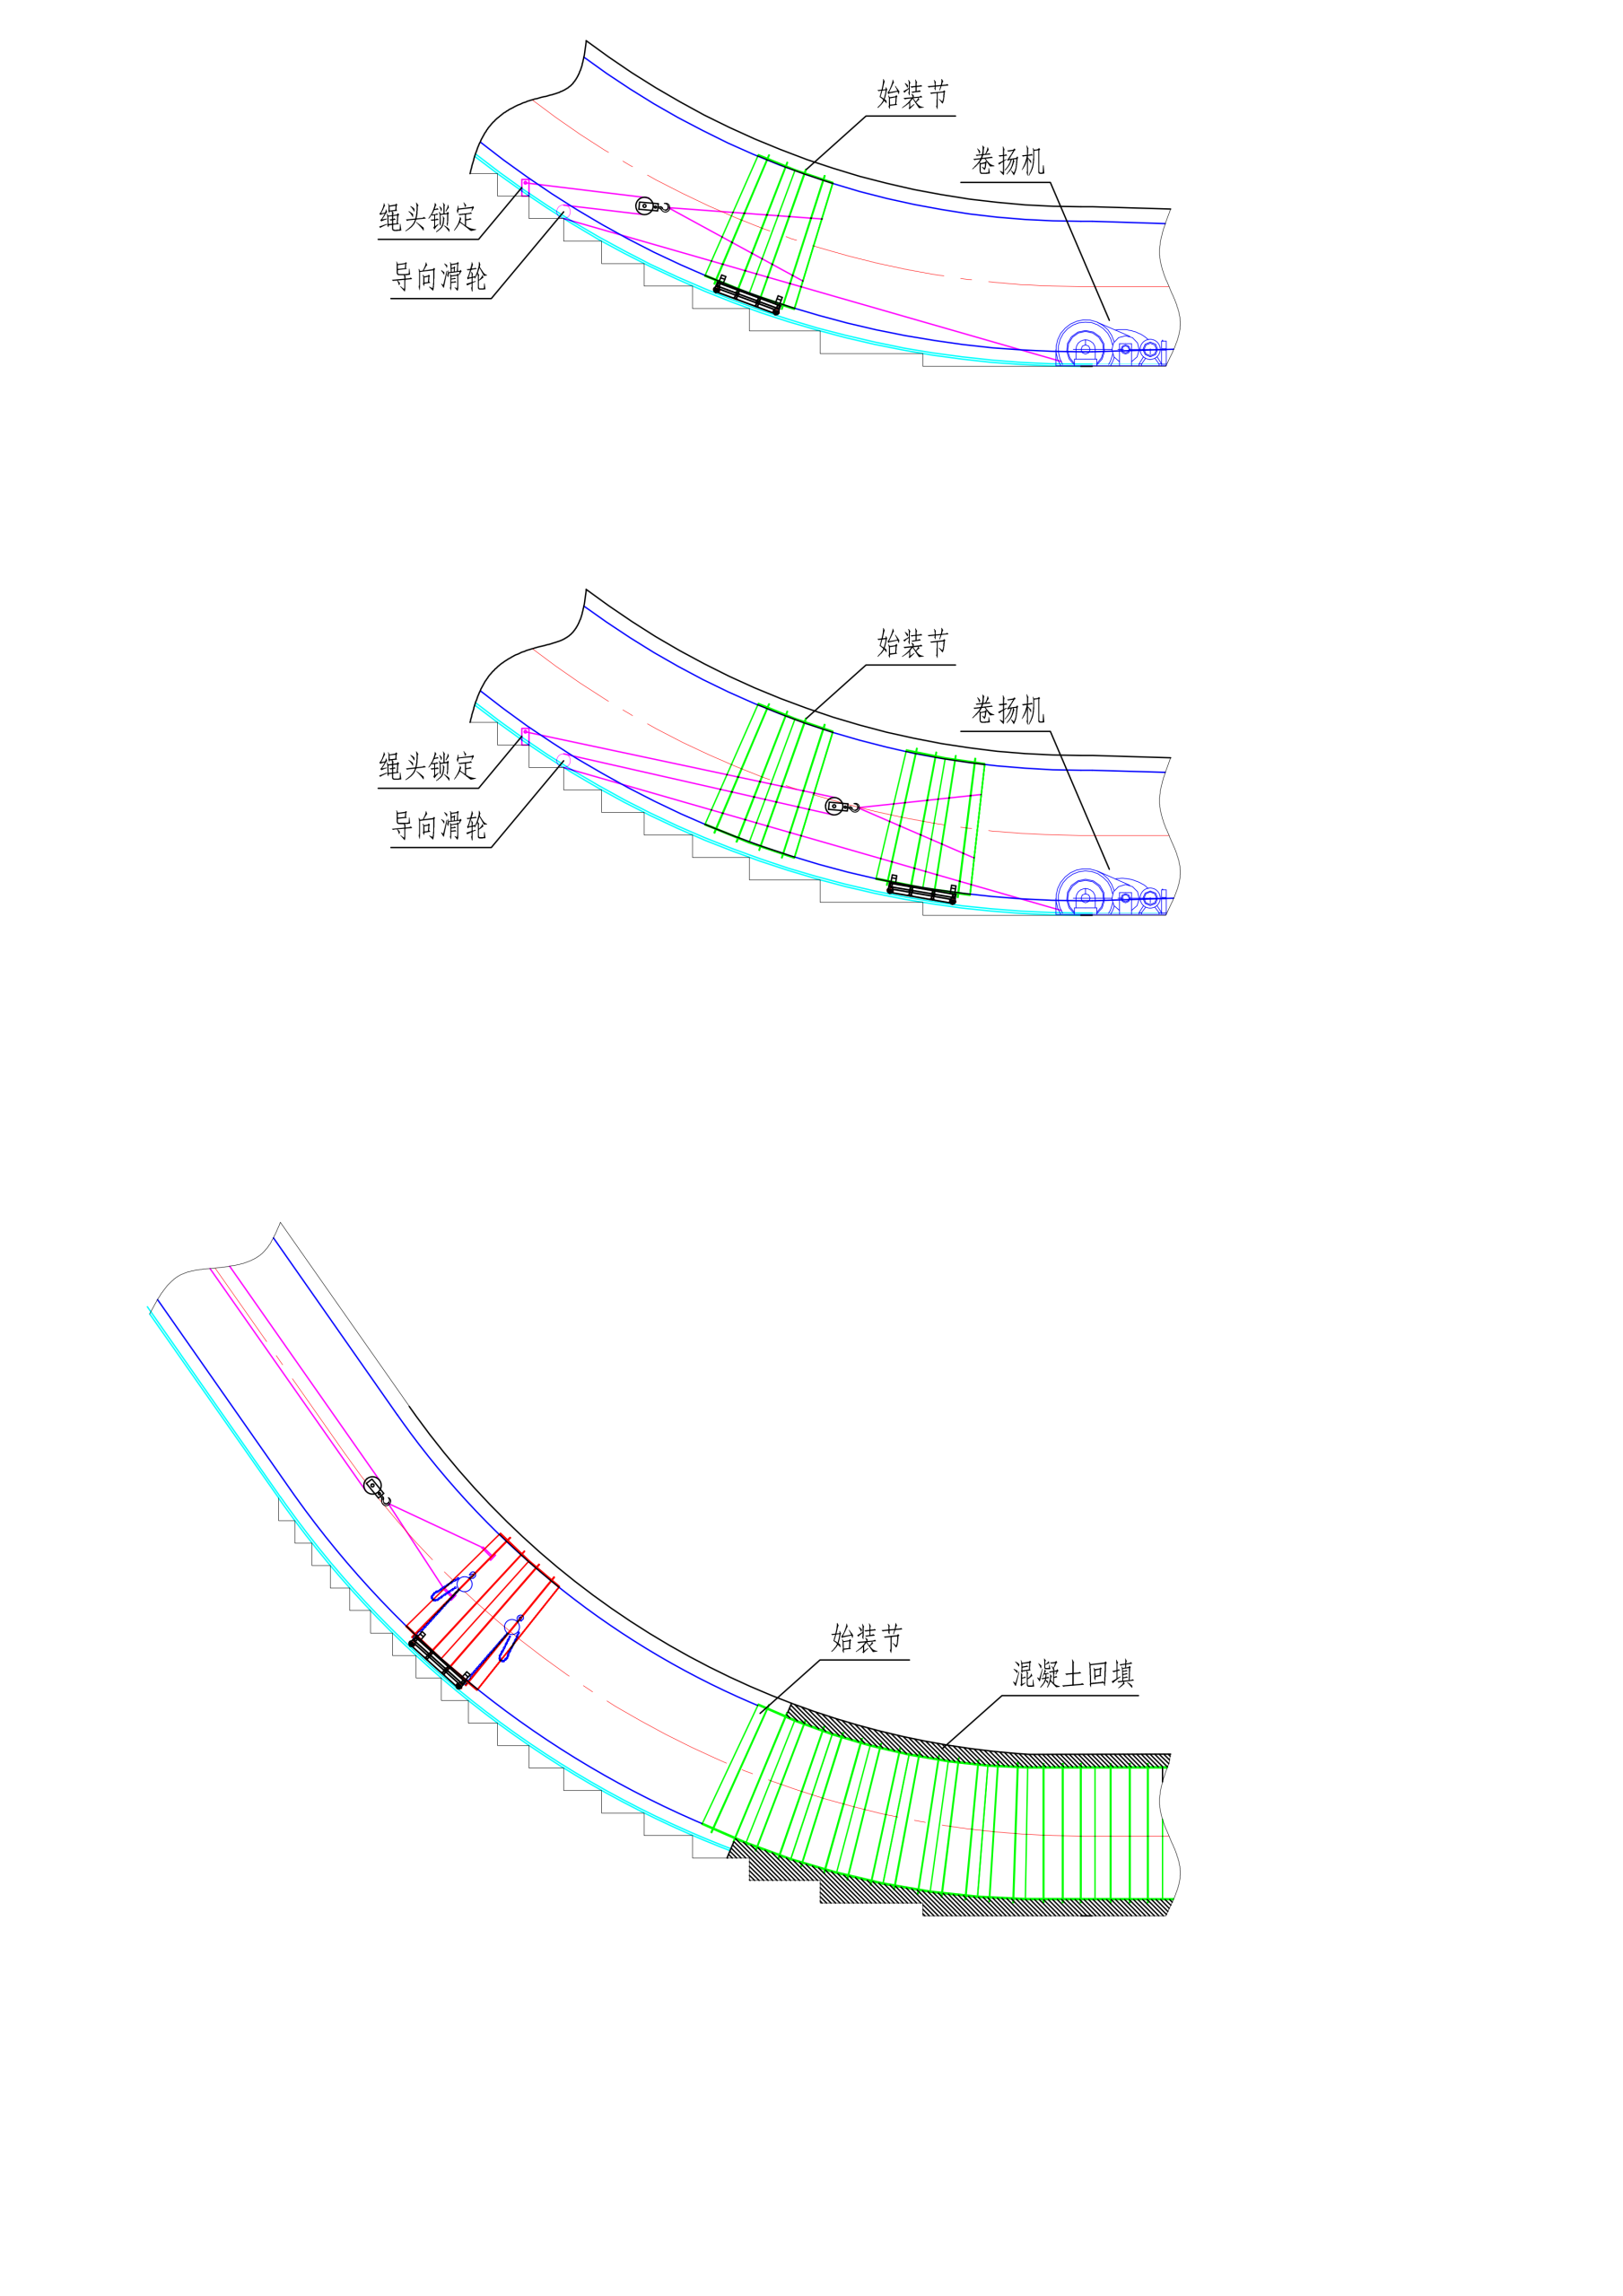
图5.2.4-6 斜井段始装节上游侧钢管安装示意图
5.2.5 钢管安装
1、始装节安装
（1）安装前通过全站仪对始装节两侧管口的最低点和两侧腰线（以下简称：最低点为-Y、左侧腰线为-X、右侧腰线为X、最高点为Y）的地面投影进行放样做点，放点位置见下图5.2.5-1：
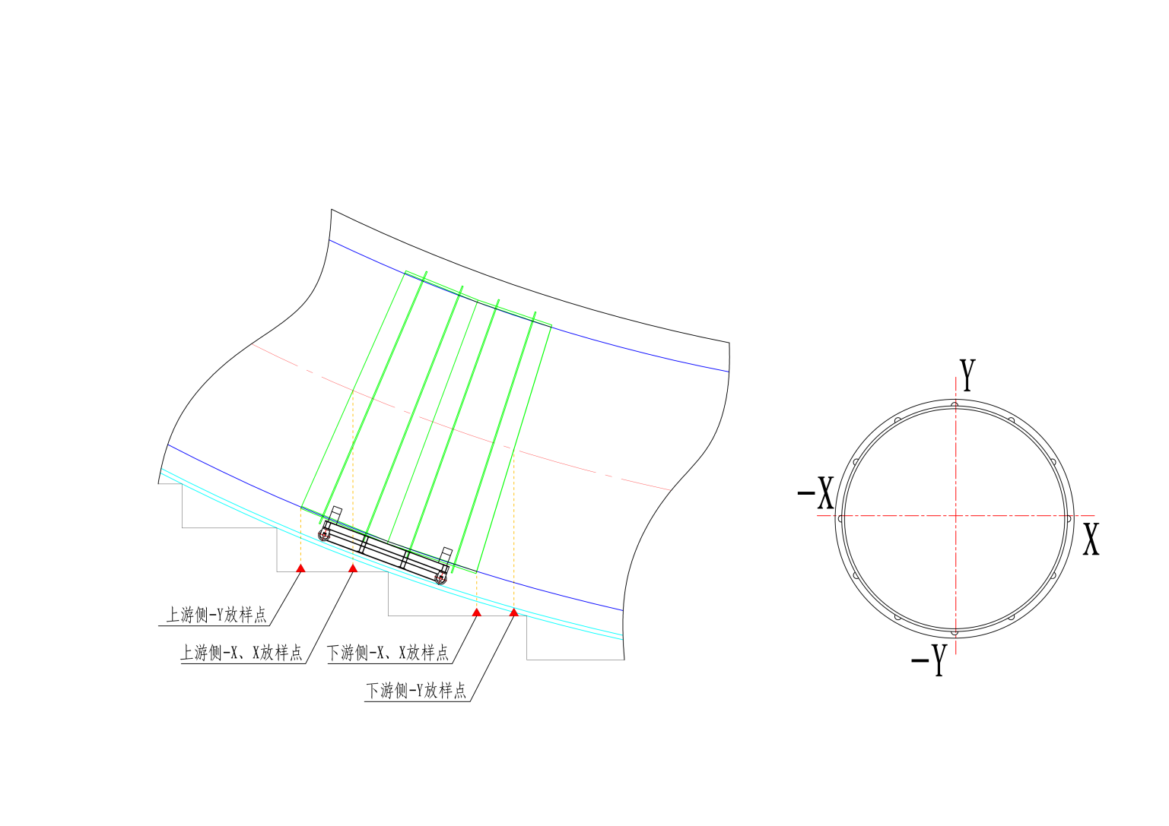
图5.2.5-1 斜井段始装节上游侧钢管安装示意图
（2）使用千斤顶将台车顶起调整钢管安装位置，通过坠线方法使其轴线与设计轴线重合，然后使用水准仪利用预先放置点位的高程将钢管的高程调至误差允许范围内。千斤顶在顶升过程中密切观察钢管的平稳性，顶升过程中应四个千斤顶同步进行，将台车顶升后在台车底部加设枕木防止钢管失稳时造成倾覆现象
（3）调整钢管安装位置使其安装偏差符合设计图纸和相关规范要求后，即可进行钢管的外支撑加固，外支撑加固对称进行，应牢固可靠，以确保钢管在混凝土回填时不产生变形和位移。在洞壁和管壁之间用I16#工字钢按下图来支撑，并且每支撑点打锚杆进行固定。钢管加固材料应焊接在加劲环上，不得直接焊接在钢管管壁上，始装节外支撑加固见下图5.2.5-2所示：
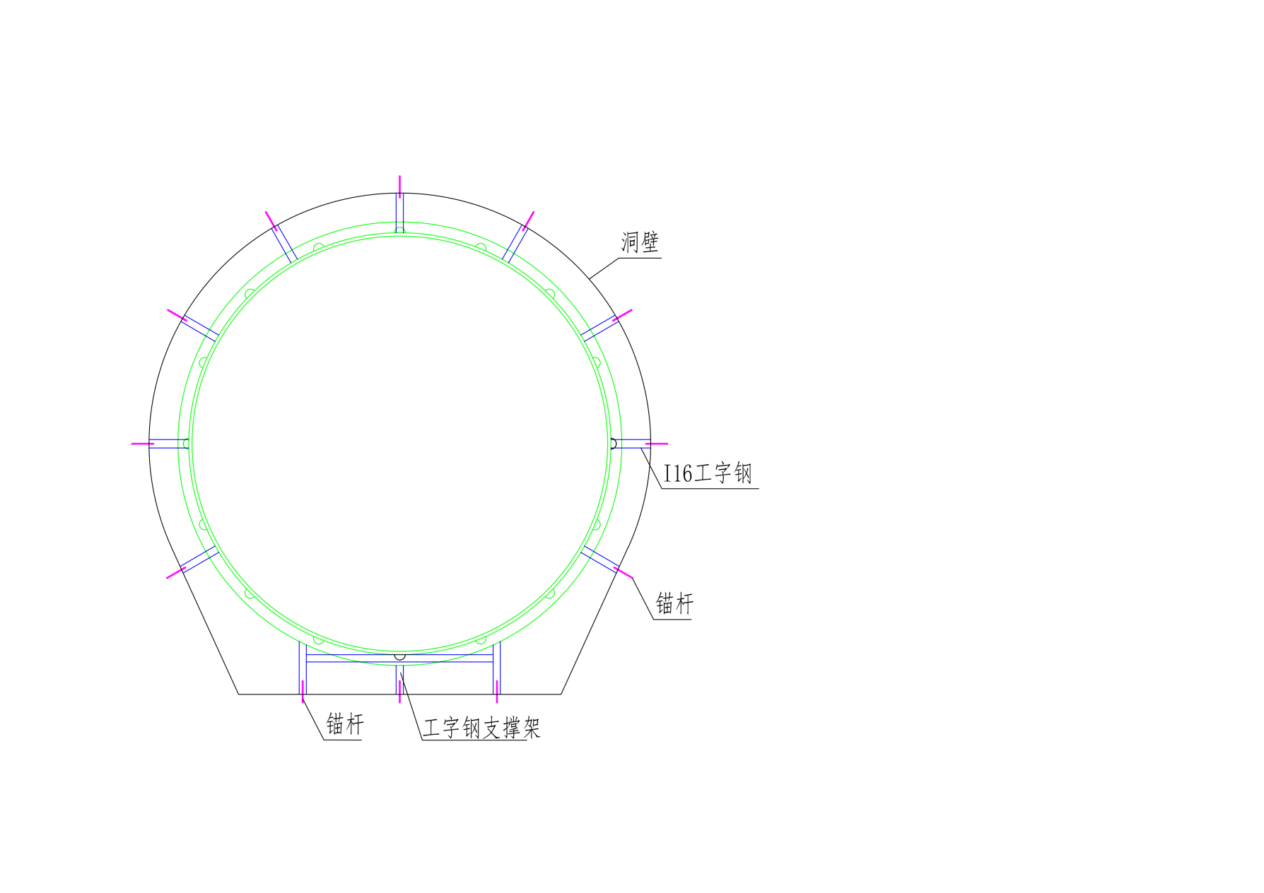
图5.2.5-2 钢管外支撑示意图
（4）钢管加固完毕，千斤顶收缩，解掉钢管与台车的连接倒链，将台车落放至轨道上，使用卷扬机牵引台车脱离钢管底部，完成始装节钢管安装。
2、其余管节安装
（1）始装节安装完毕后，根据压力钢管安装顺序，依次将标准管节运输下放至已装管节处，用液压千斤顶将钢管顶起并在底部用型钢支架支撑管节，抽出台车用倒链配合调整管节的各项安装尺寸。符合要求后，即可进行环缝对接，为提高安装效率，环缝采用专门制造的压缝平台（带可旋转的顶杠和千斤顶）进行压缝。钢管安装位置符合规范要求后即可进行钢管对接环缝点焊，点焊长度为80～100mm，间距控制在100～400mm之间，厚度不宜大于焊缝厚度的1/2，最厚不宜大于8mm
（2）钢管纵缝在钢管制作过程中，已通过奇数节、偶数节区分开，通过钢管内标识的水流方向和轴线位置进行安装定位，相邻管节的纵缝均可错开90°。
（3）环缝点焊完毕即可进行钢管加固，钢管加固要牢固可靠，为确保钢管在混凝土浇筑时不产生变形和位移，在洞壁和管壁之间分八个点位用工字钢支撑（使用I16#工字钢）并固定，固定过程中不得将工字钢焊接在管壁上应焊接在加劲环上。钢管底部每一单元钢管加固两道工字钢（每3m一道），钢管侧面每一单元钢管加固一道工字钢（每6m一道），钢管顶部每两个单元钢管加固一道（每12m一道或根据现场施工情况进行加固）。在钢管对接过程中随时监测钢管的高程、里程及中心变化。
以上内容仅为本文档的试下载部分，为可阅读页数的一半内容。如要下载或阅读全文，请访问：https://d.book118.com/248065011143006043

